Консультация
Освоение детьми ползания и ходьбы.
Ребенок второго года жизни активно осваивает ходьбу.
Но нельзя забывать, что ходьбе предшествует ползание.
Очень важно, чтобы ребенок до ходьбы освоил ползание.
Ползание помогает формировать межполушарные связи, ведь оно обеспечивает реципрокность (рефлекторный механизм регулирования движений, который обеспечивает сокращение одной группы мышц и одновременное расслабление другой, действующей в обратном направлении) действий - очень важный механизм развития мозга.
Интересное наблюдение: дети с дислексией и дисграфией, как правило, пропустили стадию ползания. Ползание развивает навыки пространственной ориентации (ощущение себя в пространстве), что очень важно, например, для письма. Ползание развивает и тактильную чувствительность, формирует схему тела.
Поддерживайте и организуйте игры на полу с ползанием. Ползаем как медвежатки, как котятки. Обратите, выполняет ли ребенок перекрестные движение или они односторонние. Ребенок второго года жизни активно осваивает ползание и лазание. А вот прыжки появляются только к концу второго года жизни.
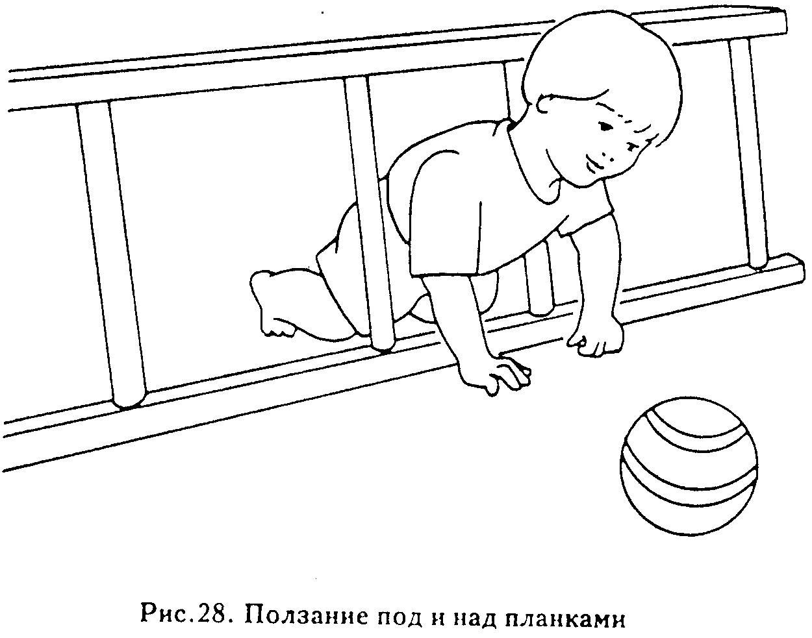

P.S.
Дислексия – это расстройство способности к обучению, для которого характерны сложности с точным и быстрым распознаванием слов при чтении, а также с письмом под диктовку. Это приводит к трудности понимания прочитанного.

Дисграфия - расстройство навыков письма, обусловленное недостаточной сформированностью высших психических функций. Ребенку трудно соотнести звуки устной речи с начертанием букв.

ХОДЬБА

Что дает ходьба в плане психического развития?
Ходьба расширяет возможности и подталкивает к активным действиям. Ребенок 1,5 лет ни на минуту не остается в покое.
В связи с освоением ходьбы ребенок открывает для себя окружающий мир. Он самостоятельно пытается найти пути к достижению желаемого. Он осваивает пространство, учится более точно определять местонахождение предметов.
Освоение ходьбы стимулирует развитие самостоятельности.
Примерные упражнения, закрепляющие навык ходьбы:
- Ходьба к цели по прямой (по дорожке, по гимнастической доске)
- Подняться на ящик и сойти с него
- Переступать через ленту (палку), лежащую на полу или приподнятую на 5-10 см от пола
- Поднимать вверх по доске приподнятой одним концом от пола на 10-15 см, и сходить вниз до конца доски
- Ходить между стульчиками, кубами, кеглями
- С предметом в руках
- С изменением направления
- Перешагивать через кубы, обручи, палку (высота от пола 10, 15, 18 см)

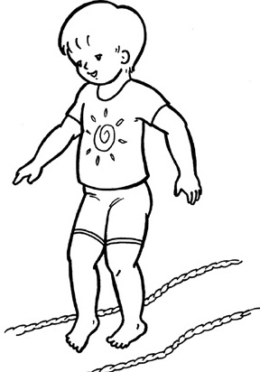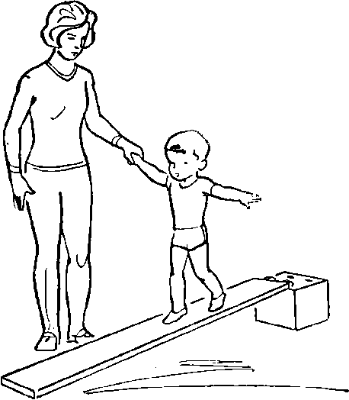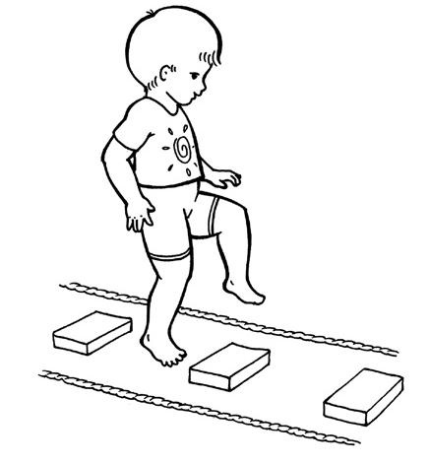
Попробуйте дома создать условия для освоения детьми навыка ходьбы. Сфотографируйте, как ребенок справляется с заданием или запишите видео. Будем признательны, если пришлете их нам.

